

Hjørring d. 23. august 2017

72585583

# Har du styr på din beplantning?

Kære grundejer

Vi skriver til dig, fordi vi flere steder i kommunen kan se, at træer, hække og ukrudt breder sig fra private grunde og ud på offentlige arealer.

Når buske og træer vokser ud over fortove, veje, stier og rabatter kan det være til gene for dine medborgere. Det kan også gå udover trafiksikkerheden, så derfor er det vigtigt, at du får klippet/fjernet vildtvoksende beplantning.

På billedet nedenfor kan du se, hvordan beplantningen langs offentlige arealer skal være i hhv. byen og på landet:

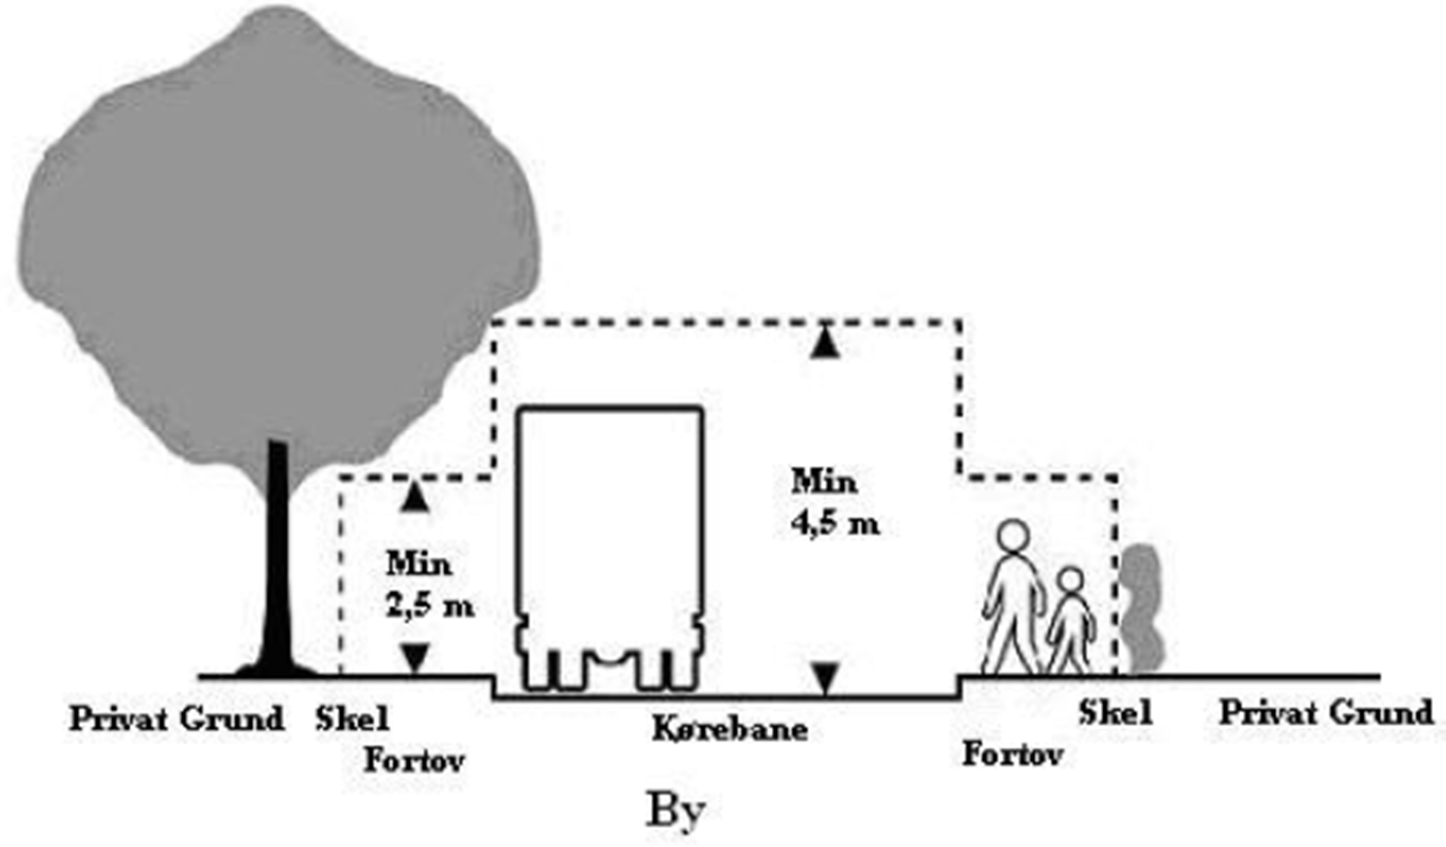

**BY**

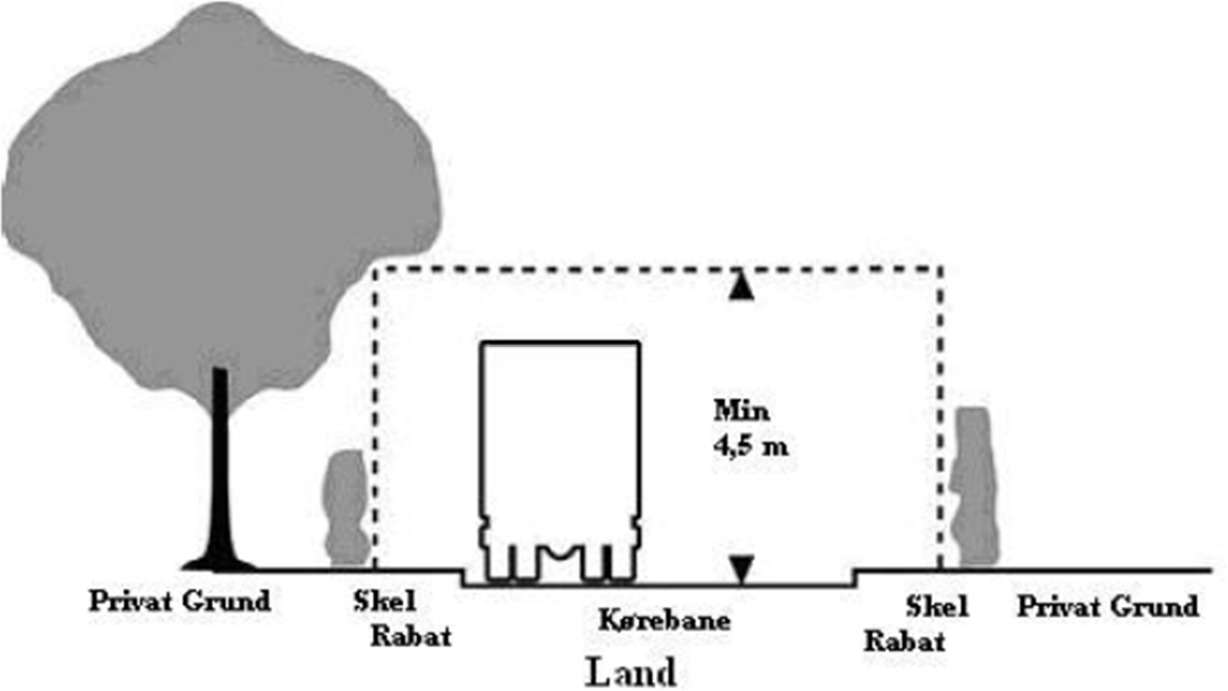

**LAND**

n længere ind l klippe igen.

I sommerhalvåret, hvor beplantningen vokser meget, er det en god idé at klippe de end bare til skel. På den måde kan beplantningen vokse i længere tid inden du ska

Om vinteren fryser beplantningen ofte. Frosne grene kan lave stor skade på fx side

spejle, men også på personer. Derfor er det vigtigt, at du også er opmærksom på dine træer/buske om vinteren.

# 4 gode tips:

1. Fjern ukrudtet i fortovet løbende. Det gør det lettere at snerydde, når ukrudtet er fjernet.
2. Klip din beplantning længere tilbage end bare minimumskravene. Så slipper du for at klippe hele tiden.
3. Har du ikke selv mulighed for at klippe og ønsker hjælp til det, kan Hjørring Kommunes Materielgård give dig et tilbud på klipning af beplantningen.
4. Når du planter hæk ud til offentligt areal, så plant hækken 30-50 cm fra skel, så hækken har plads til at vokse.

Hvis din beplantning overholder afstandskravene, kan du naturligvis bare se bort fra dette brev.

Denne skrivelse er sendt til alle grundejere i Hjørring kommune. Der vil i nogle tilfælde være folk som får brevet i flere eksemplarer, ligesom der vil være folk som ikke har hverken hæk eller beplantning. Vi beklager hvis dette giver anledning til misforståelser.

Hvis I har spørgsmål til ovenstående, er i velkommen til at ringe eller skrive til Park og Vej Med venlig hilsen

**Hjørring Kommune**

Park & Vej

Vester Hedevej 251, 9800 Hjørring

## Tlf: 72 33 68 40

**Mail:** [**materielgaarden@hjoerring.dk**](mailto:materielgaarden@hjoerring.dk)